Лабораторна робота № 8.
Дослідження перехідних процесів у системах масового обслуговування
Мета роботи: Ознайомитися з методикою аналізу перехідних процесів у СМО шляхом імітаційного моделювання та методами обробки отриманих експериментальних даних. Ознайомитися з методами пошуку екстремумів функцій однієї змінної.

Виконання роботи

8.1.1 Дослідження впливу настроювань моделі на результати моделювання
Вплив кількості паралельно працюючих систем
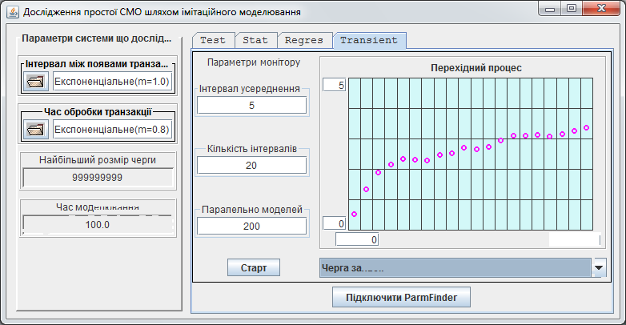
Рисунок 8.1 – Експеримент при малій кількості паралельно працюючих систем
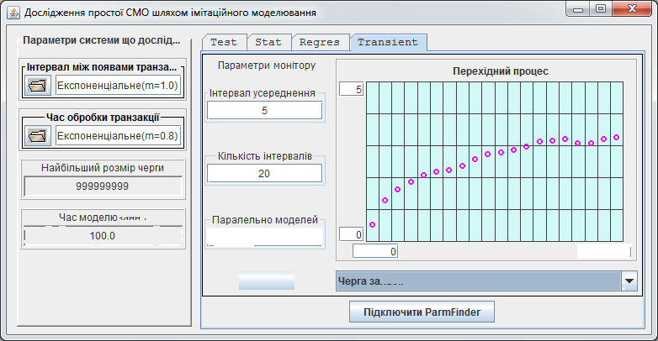
Рисунок 8.2 – Експеримент при великій кількості паралельно працюючих систем
Як видно з результатів проведених експериментів при постійному коефіцієнті завантаження СМО значення функції суттєво залежить від кількості паралельно запущених моделей. Із ростом числа процесів точність дослідів зростає, а значення функції стає більш явно вираженим.

Вплив довжини інтервалу накопичення
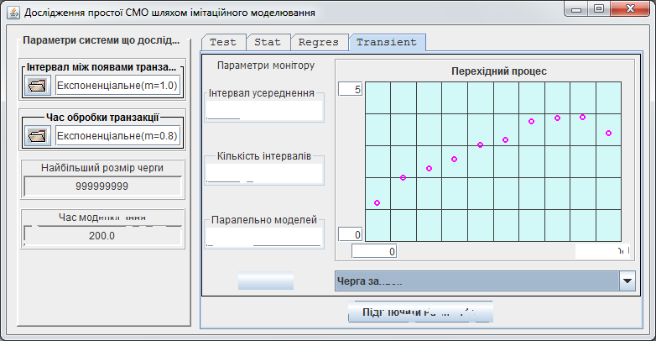
Рисунок 8.3 – Дослід 1

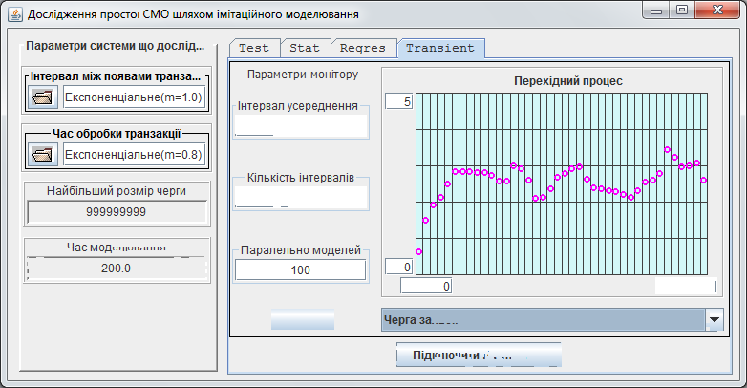
Рисунок 8.4 – Дослід 2
Як видно з графіків вплив довжини інтервалу накопичення на характер залежності середнього розміру черги від часу при середній кількості паралельно працюючих систем впливає на форму графіків і на розкид точок відносно лінії регресії.

8.1.2 Автоматичний пошук оптимальної лінії регресії
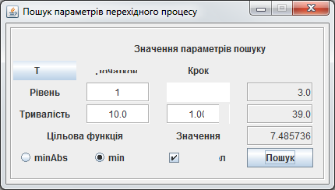
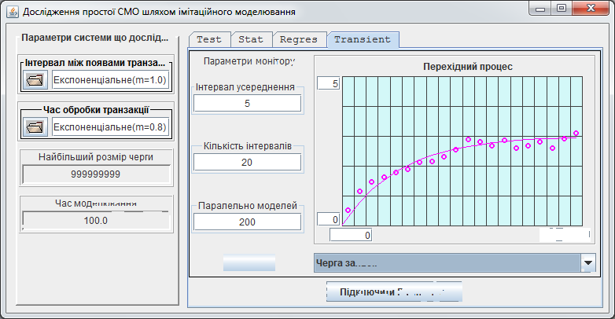
Рисунок 8.5 – Дослід 1

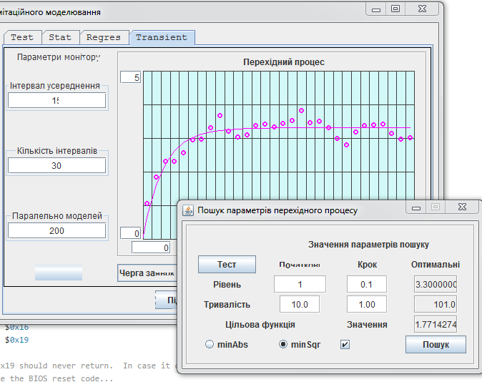
Рисунок 8.6 – Дослід 2

8.1.3 Ручний пошук оптимальної лінії регресії
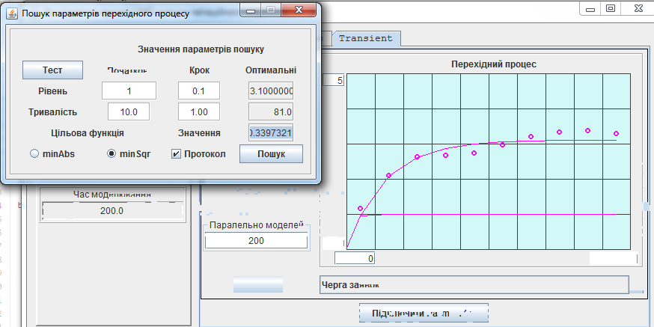
Рисунок 8.7 – Результати пошуку

Дослідження залежності тривалості перехідного процесу від коефіцієнта завантаження системи
Таблиця 8.1 – Залежність тривалості перехідного процесу, та сталого значення середньої довжини черги від коефіцієнта завантаження системи
 | Коефіцієнт завантаження системи
 | 0.9 | 0.7 | 0.5 | 0.3 | 0.1
Тривалість перехідного процесу | 152 | 29 | 16 | 7 | 12
Значення середньої довжини черги | 11.07 | 2.77 | 0.23 | 0.05 | 0.006
Число рівнів було вибрано рівним 2 і число експериментів на рівні 50 при кількості паралельно працюючих моделей рівне 100. Такі значення було вибрано, оскільки при даній цільовій функції:
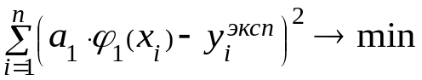
маємо один невідомий коефіцієнт.
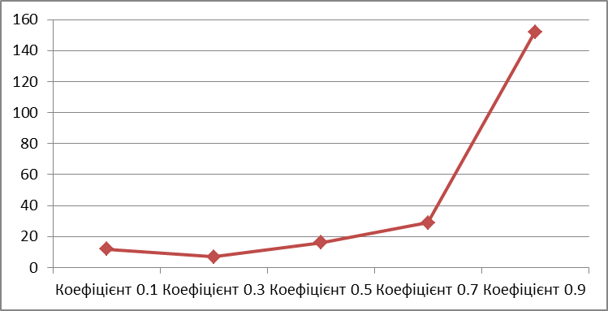
Рисунок 8.8 – Залежність тривалості перехідного процесу від коефіцієнта завантаження системи
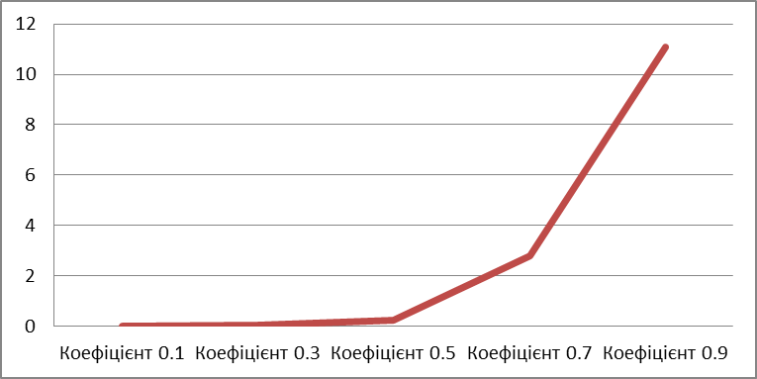
Рисунок 8.9 – Залежність сталого значення середньої довжини черги від коефіцієнта завантаження системи

ВИСНОВКИ
Під час виконання лабораторної роботи були вивчені методики аналізу перехідних процесів у системах масового обслуговування шляхом імітаційного моделювання, методи обробки отриманих експериментальних даних, а також чисельні методи пошуку екстремуму функції багатьох змінних. Було встановлено, що на результати моделювання впливають кількість паралельних процесів, довжина інтервалу накопичення та коефіцієнт завантаження системи.

